町有地売却の媒介に関する協定 様式

様式第１号（第４条関係） 媒介依頼書
様式第２号（第６条関係） 媒介依頼の中止通知書
様式第３号（第７条関係） 媒介に関する契約書
様式第４号（第８条関係） 媒介申請書
様式第５号（第８条関係） 町有地買受申請書
様式第６号（第８条関係） 誓約書
様式第７号（第８条関係） 媒介申請取下書
様式第８号（第８条関係） 町有地買受申請取下書
様式第９号（第１２条関係） 媒介終了通知書兼媒介報酬請求書
様式第１号（第４条関係）
（松前町⇒協定締結団体等）

媒介依頼書

第 号
年 月 日

様

松前町長

町有地売却の媒介に関する協定第４条第１項の規定により、次の町有地について、媒介を依頼します。

記

１ 媒介を依頼する町有地
物件番号 | 所在地 | 地目 | 地積（㎡） | 売却価格（円） | 備考

２ 依頼期間（媒介契約の締結及び媒介申請書等の提出をすることができる期間）
年 月 日 から 年 月 日 まで

３ 物件資料等

４ 資料等の配布場所

様式第２号（第６条関係）
（松前町⇒協定締結団体等）

媒介依頼の中止通知書

第 号
年 月 日

様

松前町長

年 月 日付け 第 号で媒介を依頼した次の町有地について、媒介依頼を中止したいので、町有地売却の媒介に関する協定第６条第１項の規定により通知します。

記

１ 媒介依頼を中止する町有地
物件番号 | 所在地 | 地目 | 地積（㎡） | 売却価格（円） | 備考

様式第３号（第７条関係）
（松前町⇔媒介業者）

媒介に関する契約書

松前町（以下「甲」という。）と （以下「乙」という。）とは、甲と
が締結した町有地売却の媒介に関する協定（以下「協定」という。）に基づき、媒介について次のとおり契約を締結する。
（総則）
第１条 甲及び乙は、双方の社会的信義、誠実の原則に立ち、媒介の適正かつ円滑な推進に資するものとする。
（用語）
第２条 この契約において使用する用語は、協定において使用する用語の例による。
（契約の趣旨）
第３条 甲は、次に掲げる町有地（以下「町有地」という。）の売却を行うに当たり、乙に媒介を委託し、乙はこれを受託する。
物件番号 | 所在地 | 地目 | 地積（㎡） | 売却価格（円）
（媒介終了期限）
第４条 この契約に係る媒介終了期限は、 年 月 日までとする。
（媒介申請等）
第５条 乙は、媒介を行うときは、媒介申請書（様式第４号）、町有地買受申請書（様式第５号）及び誓約書（様式第６号）（以下「媒介申請書等」という。）を甲に提出しなければならない。
２ 乙は、媒介申請書等を提出した後にその媒介を中止するときは、媒介申請取下書（様式第７号）及び町有地買受申請取下書（様式第８号）（以下「媒介申請取下書等」という。）を甲に提出しなければならない。
３ 甲は、乙が媒介申請書等を提出した後に購入者に対し町有地及び売却条件等についての説明を行うものとする。
４ 乙は、前項の説明を行うとき及び協定第１０条の規定による町有地の売買契約を締結するときは、その場に立ち会うものとする。
５ 乙は、前項に定めるもののほか、甲及び購入者双方の売買契約締結の準備に協力するものとする。
（媒介報酬等）
第６条 媒介報酬の金額は、協定で定められた金額とする。
２ 乙は、媒介が終了した後に、速やかに、甲に対し媒介終了通知書兼媒介報酬請求書（様式第９号）を提出し、媒介報酬を請求するものとする。
３ 甲は、前項の請求により媒介報酬を乙に支払うものとする。
４ 前３項の規定にかかわらず、乙は、第４条に定める媒介終了期限までに媒介が終了しなかったときは、媒介報酬を請求することができない。
（購入者に対する媒介報酬請求の禁止）
第７条 乙は、購入者に対し媒介に係る一切の報酬を請求することができない。
（契約の解除）
第８条 甲は、乙が次の各号のいずれかに該当すると認めたときは、この契約を解除することができる。
（１） この契約に違反したとき。
（２） 媒介業務の処理が不適当と認められるとき。
（３） 媒介に関し不正又は不誠実な行為をしたと認められるとき。
（４） この契約を履行することができないと認められるとき。
（５） 宅地建物取引業に関し不正又は著しく不当な行為をしたとき。
２ 乙は、前項の規定により契約が解除されたときは、契約に係る媒介報酬及び支出した費用の償還の請求をすることができない。
（契約の終了）
第９条 この契約は、次の各号のいずれかに該当したときに終了する。
（１） 媒介が終了し媒介報酬の支払いが完了したとき。
（２） 乙が甲に対し媒介申請取下書等を提出したとき。
（３） 媒介が終了しないで第４条に定める媒介終了期限が到来したとき。
（守秘義務）
第１０条 乙及び乙が使用する者は、媒介を行うために知り得た秘密を他に漏らしてはならない。
２ 前２項の規定は、この契約が終了し、又は解除された後についても同様とする。
（苦情紛争の処理）
第１１条 乙は、媒介を行うに当たり、第三者との間に苦情又は紛争が生じたときは、乙の責任においてこれを処理するものとする。
（費用負担）
第１２条 この契約の締結に必要な費用は、乙の負担とする。
（損害賠償）
第１３条 乙は、この契約に定める義務を履行しなかったため、又は第７条第１項の規定により契約が解除されたため甲に損害を与えたときは、その損害を賠償しなければならない。
（協議事項）
第１４条 この契約に関し疑義が生じたとき、又はこの契約に定めのない事項については、甲乙協議して定めるものとする。

この契約の締結を証するため、本書２通を作成し、甲乙両者記名押印のうえ、それぞれ１通を保有するものとする。

年 月 日
甲 愛媛県伊予郡松前町大字筒井６３１番地
松前町長 白 石 勝 也

乙

様式第４号（第８条関係）
（媒介業者⇒松前町）
媒介申請書

年 月 日

松前町長 様

媒介業者 所属団体名
会社等の名称
所在地
代表者氏名 ㊞

町有地売却の媒介に関する協定第８条第１項の規定に基づき、下記のとおり媒介を申請します。

記
１ 媒介を申請する町有地
物件番号 | 所在地 | 地目 | 地積（㎡） | 売却価格（円）

２ 買受申請者
住 所
氏 名
電話番号

添付書類
○ 町長が必要と認める書類

＊ 印鑑は、印鑑登録されているものを使用してください。
受 付 印
＊ 添付書類のうち公的機関で発行する書類は、発行後３月以内のものとします。

様式第５号（第８条関係）
町有地買受申請書
（買受申請者⇒媒介業者⇒松前町）
年 月 日
松前町長 様
買受申請者 住 所
氏 名 ㊞
電話番号

媒介に係る次の町有地について、買い受けしたいので、次のとおり申請します。
なお、この申請書、別紙共有者一覧表及び別紙役員等一覧表に記載した者について、暴力団員による不当な行為の防止に関する法律第２条第２号に規定する暴力団及びその団体の構成員等、松前町を管轄区域とする警察署長から排除要請がある者に該当するか否かに関し、伊予警察署長に照会することを承諾します。
１ 物件の表示
物件番号 | 所在地 | 地目 | 地積（㎡）
２ 買受金額
 |  |  | 百万 |  |  | 千 |  |  | 円
＊ 金額の頭に「￥」記号を記入してください。
３ 支払方法
□ 契約時に売買代金一括払
□ 契約時に契約保証金を納付し、後日売買代金支払 （契約保証金額 金 円）
＊ いずれかの□に「レ」を付してください。
＊ 契約保証金を納付する場合は、買受金額の１割以上となる契約保証金額を記入してください。

添付書類
○ 市町村税の滞納がないことを証する書類
○ 住民票（法人の場合は現在事項全部証明書）
○ 身分証明書（本籍地の市区町村役場で発行。法人の場合は不要）
○ 印鑑証明書（法人の場合は代表者の印鑑証明書）
○ その他町長が必要と認める書類
＊ 氏名欄は自署押印してください。
受 付 印
＊ 印鑑は、印鑑登録されているものを使用してください。
＊ 添付書類のうち公的機関で発行する書類は、発行後３箇月以内のものとします。
＊ 買受申請者が法人である場合は、別紙役員等一覧表を提出してください。
＊ 共有名義で申請する場合は、別紙共有者一覧表による共有者全員の自書押印
及び添付書類が必要です。
（別紙）
役員等一覧表
役職名 | 氏名（ふりがな） | 性別 | 住 所 | 生年月日
＊ 「役員等」とは、役員（理事、取締役、執行役、業務を執行する社員、監事、監査役又はこれらに準ずる者）及び相談役、顧問等名称のいかんを問わず、役員と同等以上の支配力を有する者をいう。
（別紙）
共有者一覧表
番号 | 持分割合 | 共 有 者
１ | （ 分の ） | 申請者 住 所  氏 名 ㊞  電話番号
２ | （ 分の ） | 申請者 住 所  氏 名 ㊞  電話番号
３ | （ 分の ） | 申請者 住 所  氏 名 ㊞  電話番号
４ | （ 分の ） | 申請者 住 所  氏 名 ㊞  電話番号
５ | （ 分の ） | 申請者 住 所  氏 名 ㊞  電話番号
＊ 「持分割合」欄に各共有者の持分割合を必ず記入してください。
＊ 共有者全員の自署押印及び添付書類が必要です。
＊ 印鑑は、印鑑登録されているものを使用してください。
様式第６号（第８条関係）
（買受申請者⇒媒介業者⇒松前町）

誓約書

年 月 日

松前町長 様

買受申請者 住 所
氏 名 ㊞
電話番号

下記の事項について、誓約いたします。

記

１ 地方自治法（昭和２２年法律第６７号）第２３８条の３第１項に規定する公有財産に関する事務に従事する職員ではありません。

２ 地方自治法施行令（昭和２２年政令第１６号）第１６７条の４に規定する一般競争入札に参加させることができない者に該当していません。

３ 暴力団員による不当な行為の防止等に関する法律（平成３年法律第７７号）第２条に規定する暴力団及びその構成員ではありません。

４ 市町村税の滞納はありません。

＊ 共有名義で申請する場合は、共有者全員の提出が必要です。
＊ 印鑑は、印鑑登録されているものを使用してください。

【参考】
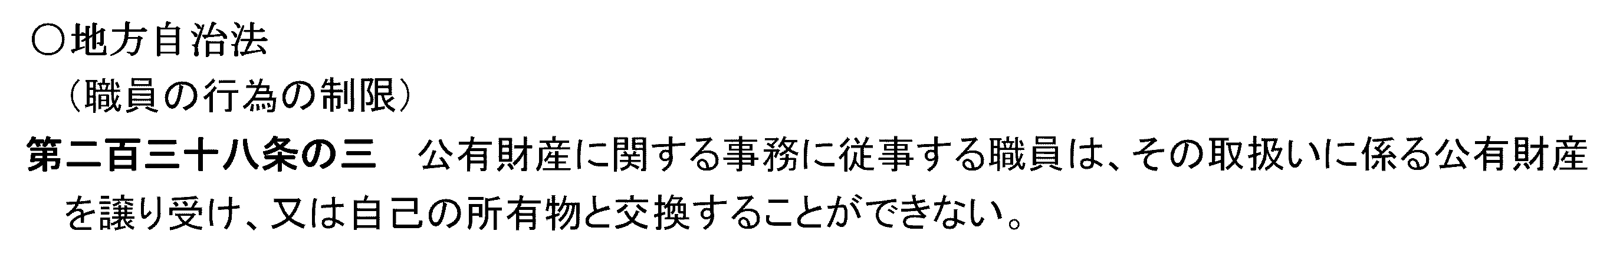
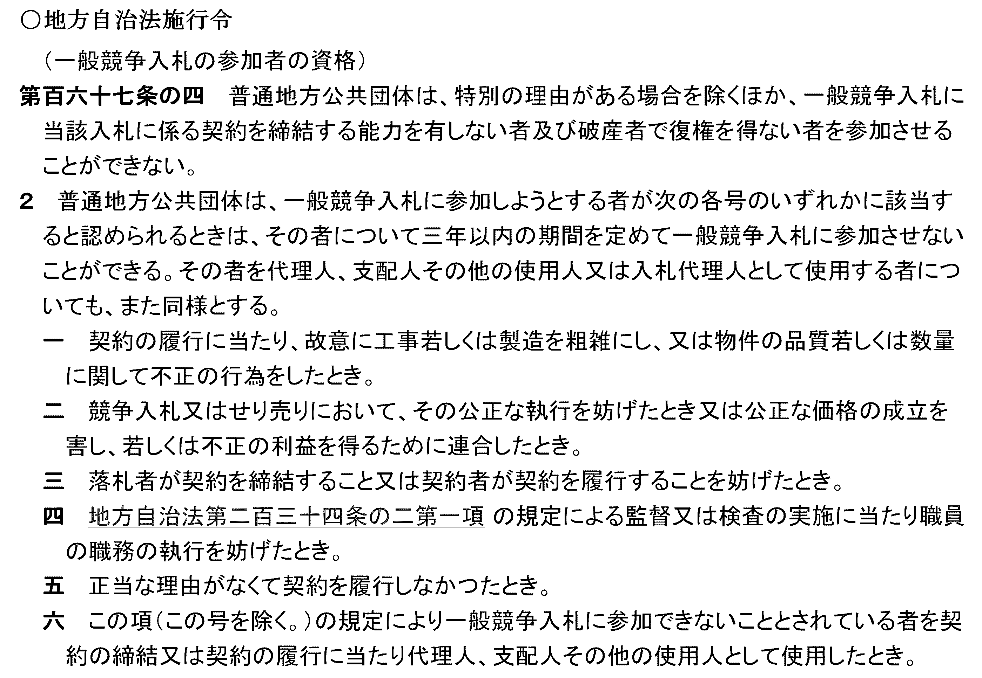
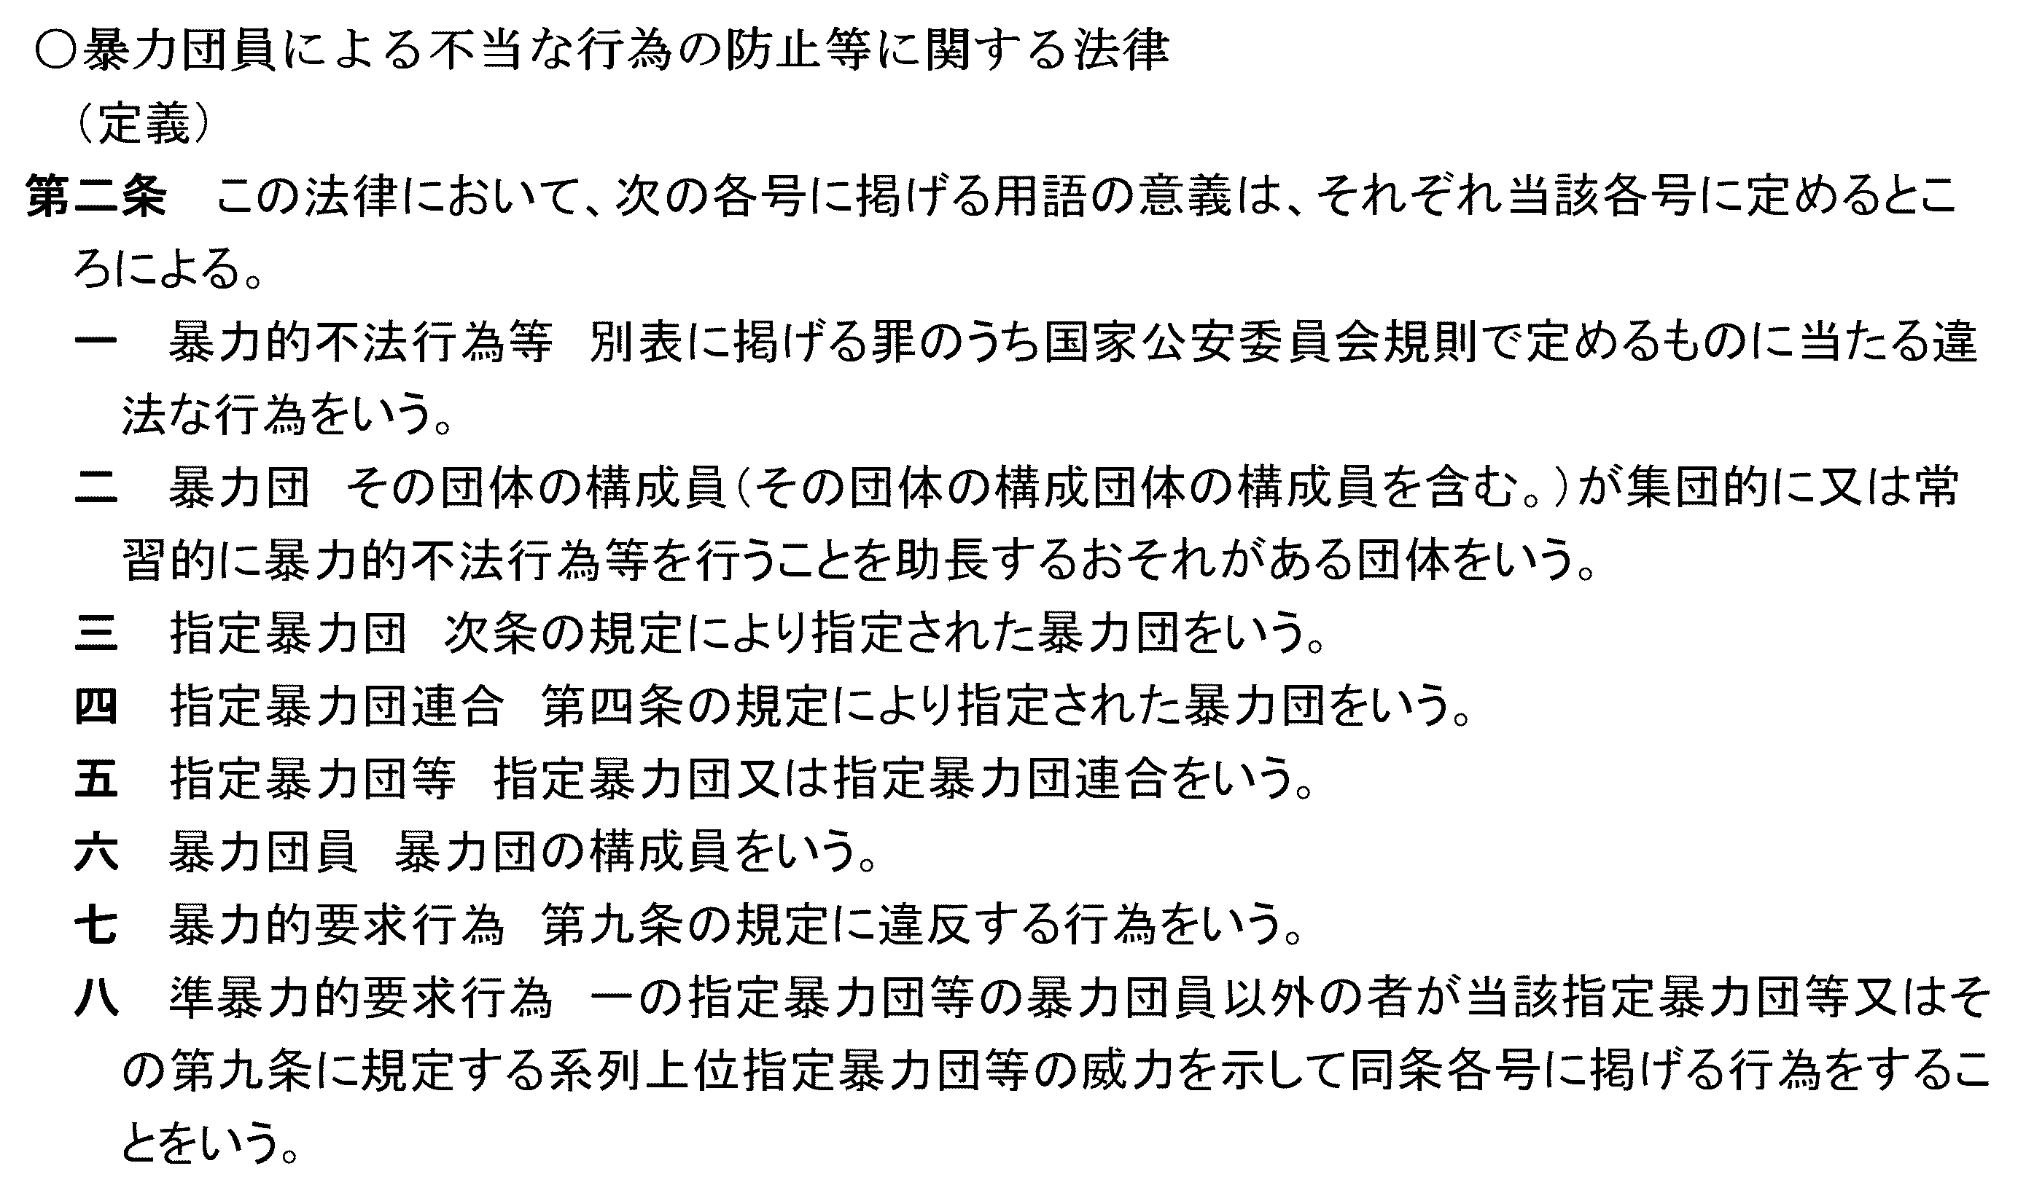
様式第７号（第８条関係）
（媒介業者⇒松前町）
媒介申請取下書

年 月 日

松前町長 様
媒介業者 所属団体名
会社等の名称
所在地
代表者氏名 ㊞

年 月 日付け 受付番号 番でした下記の媒介申請について、町有地売却の媒介に関する協定第８条第２項の規定に基づき取り下げます。

記
１ 媒介申請を取り下げる町有地
物件番号 | 所在地 | 地目 | 地積（㎡） | 売却価格（円）

２ 買受申請を取り下げる者
住 所
氏 名
電話番号

３ 媒介申請を取り下げる理由
＊ 印鑑は、印鑑登録されているものを使用してください。

受 付 印

様式第８号（第８条関係）
（買受申請取下者⇒媒介業者⇒松前町）

町有地買受申請取下書

年 月 日

松前町長 様

買受申請取下者 住 所
氏 名 ㊞
電話番号

年 月 日付け 受付番号 番で申請した次の町有地の買受申請について、取り下げます。

１ 物件の表示
物件番号 | 所在地 | 地目 | 地積（㎡）

２ 買受申請を取り下げる理由
＊ 氏名欄は、自署押印してください。
＊ 印鑑は、印鑑登録されているものを使用してください。
＊共有名義で申請した場合は、共有者一覧表による共有者全員の自署押印が必要です。

受 付 印

様式第９号（第１２条関係）

媒介終了通知書兼
（媒介業者⇒松前町）
媒介報酬請求書
年 月 日
松前町長 様
媒介業者 所属団体名
会社等の名称
所在地
代表者氏名 ㊞

年 月 日付けで申請した媒介について、 年 月 日に所有権移転登記が完了し媒介が終了したので、媒介の報酬として、次のとおり請求します。
請求金額
￥

（うち消費税・地方消費税相当額 ￥ ）
請求内容
件 名 | 年 月 日に締結した媒介に関する契約に基づく  下記の媒介に係る報酬として
売却地所在
購 入 者
請求金額内訳
売却金額（媒介報酬算定基準額） |  | 円
200万円以下の金額 |  | × 5.4 /100 | 円
200万円を超え400万円以下の金額 |  | × 4.32/100 | 円
400万円を超える金額 |  | × 3.24/100 | 円
合 計（千円未満の端数を切り捨てた金額） |  |  | 円
振込先
金融機関名 | 店舗名 | 種別 | 口座番号
銀 行  信用金庫  農 協 | 本店・支店  本所・支所  ・出張所 | １ 普通  ２ 当座
口座名義人
（フリガナ）

